Indeks kosztów zatrudnienia w kwartałach 2024 r.
W 4 kwartale 2024 r. indeks kosztów zatrudnienia wzrósł o 9,4% względem 1 kwartału tego samego roku, a w stosunku do 3 kwartału 2024 r. zwiększył się o 4,4%.
13,9%
Wzrost indeksu kosztów zatrudnienia w 4 kwartale 2024 r. w stosunku do 4 kwartału 2023 r.
W 2024 r. w Polsce wzrosły koszty pracy i nieznacznie zmniejszyła się liczba przepracowanych godzin. W 4 kwartale 2024 r. liczba godzin przepracowanych była o 0,9% niższa niż w 4 kwartale 2023 r., a koszty pracy wzrosły w tym czasie o 12,3%. Pomiędzy 1 a 4 kwartałem 2024 r. indeks kosztów zatrudnienia zwiększył się o 9,4%. Najniższą jego wartość IKZ odnotowano w 1 kwartale 2024 r., natomiast w 2 i 3 kwartale 2024 r. był on odpowiednio
o 3,4% oraz 4,7% wyższy niż w 1 kwartale.
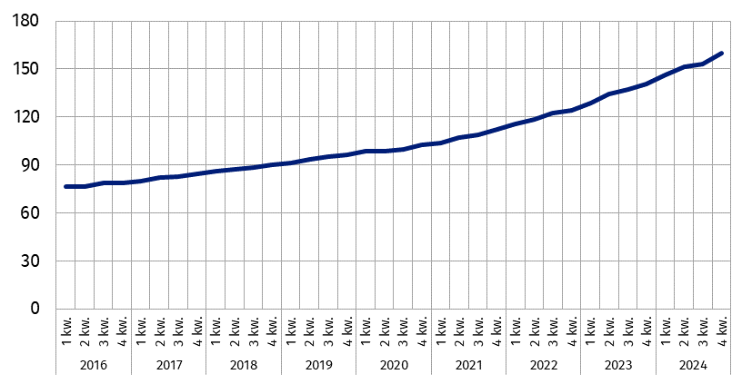
Wykres 1. Indeks kosztów zatrudnienia
W 4 kwartale 2024 r. wzrost IKZ obserwowano we wszystkich analizowanych rodzajach działalności i wahał się od 3,7% w sekcji Transport i gospodarka magazynowa do 27,6% w sekcji Górnictwo i wydobywanie.

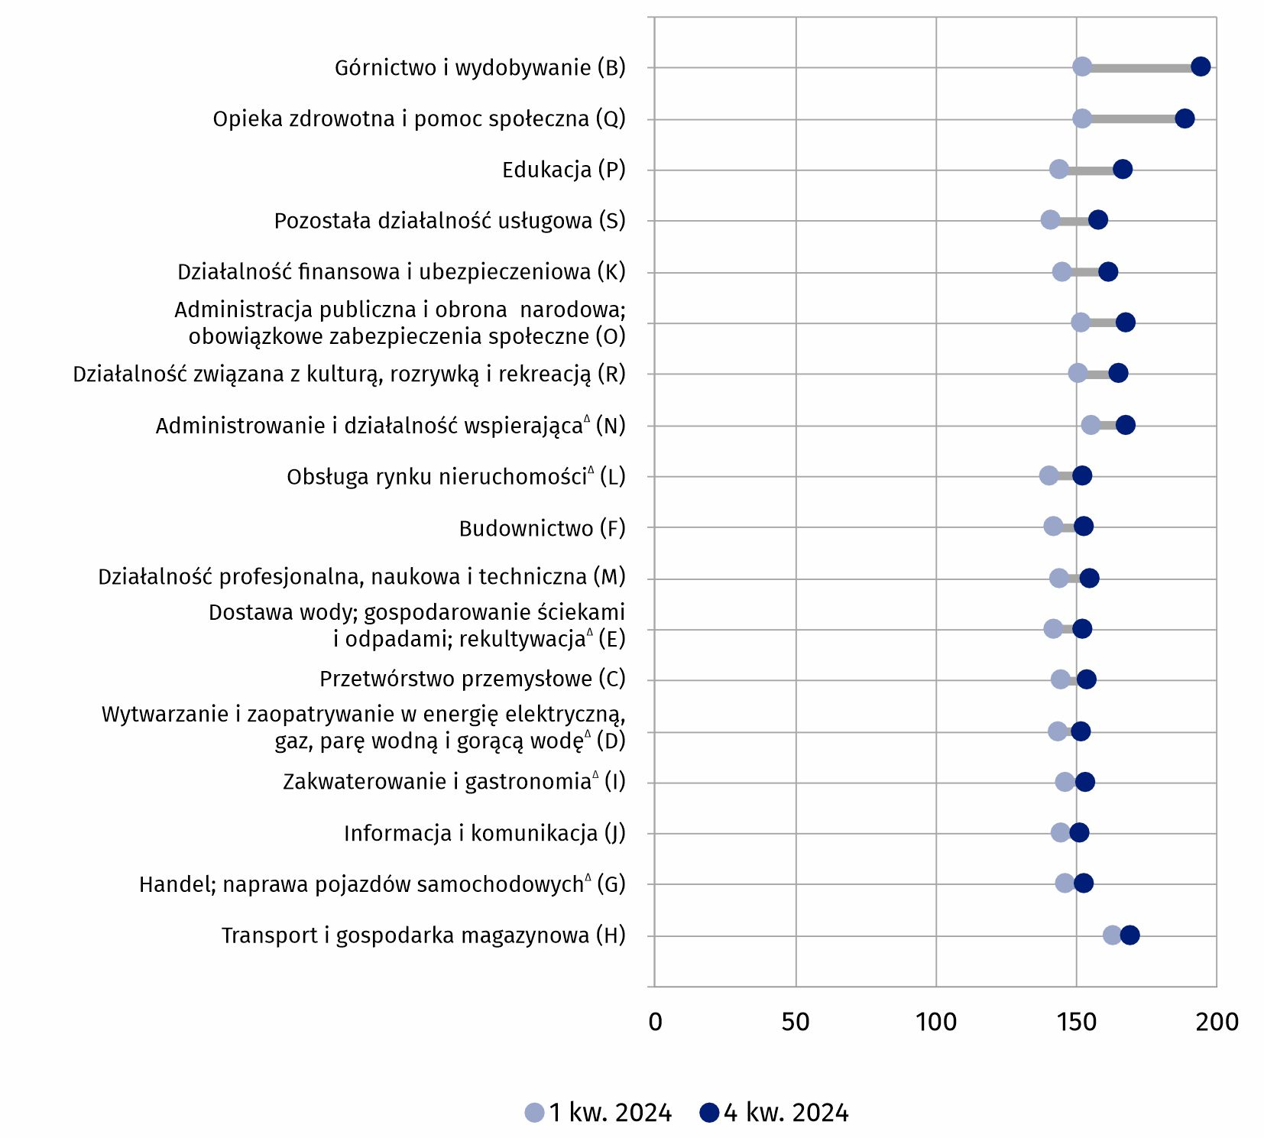
Wykres 2. Indeks kosztów zatrudnienia według wybranych sekcji PKD 2007 (B-S) ª w 1 i 4 kwartale 2024 r.
ª Sekcje PKD uszeregowane według różnicy wartości IKZ pomiędzy 4 i 1 kwartałem 2024 r.
Polska na tle UE
W 4 kwartale 2024 r. Polska należała do państw członkowskich UE o najwyższych wartościach indeksu kosztów zatrudnienia
Indeks kosztów zatrudnienia umożliwia porównywanie dynamiki kosztów pracy w państwach członkowskich Unii Europejskiej. Polska znajduje się w grupie krajów o najwyższej wartości tego wskaźnika. W 4 kwartale 2024 r. indeks kosztów zatrudnienia w Polsce wyniósł 160,2. Wśród krajów najniższą jego wartość odnotowano we Włoszech – 107,5, a najwyższą w Bułgarii – 167,0.

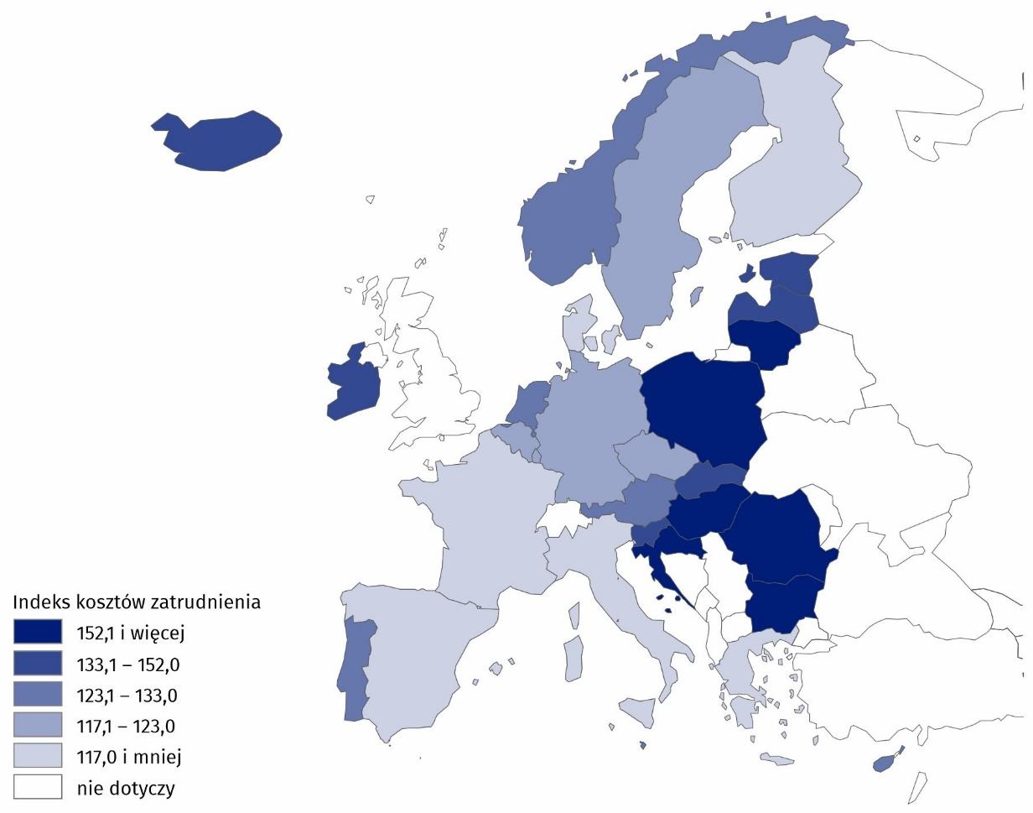
Mapa 1. Indeks kosztów zatrudnienia dla wybranych krajów Europy w 4 kwartale 2024 r.
Źródło danych: Eurostat.
W Polsce zróżnicowanie wartości indeksu kosztów zatrudnienia według rodzajów działalności jest większe niż w Unii Europejskiej. W 4 kwartale 2024 r. w sekcjach B-S indeks kosztów zatrudnienia przewyższał średnią wartość dla 27 państw UE. Największą różnicę odnotowano w sekcji Opieka zdrowotna i pomoc społeczna, gdzie indeks kosztów zatrudnienia był o 57,8% wyższy od średniej unijnej. Najmniejszą różnicą charakteryzowała się natomiast sekcja Informacja i komunikacja (24,2%).

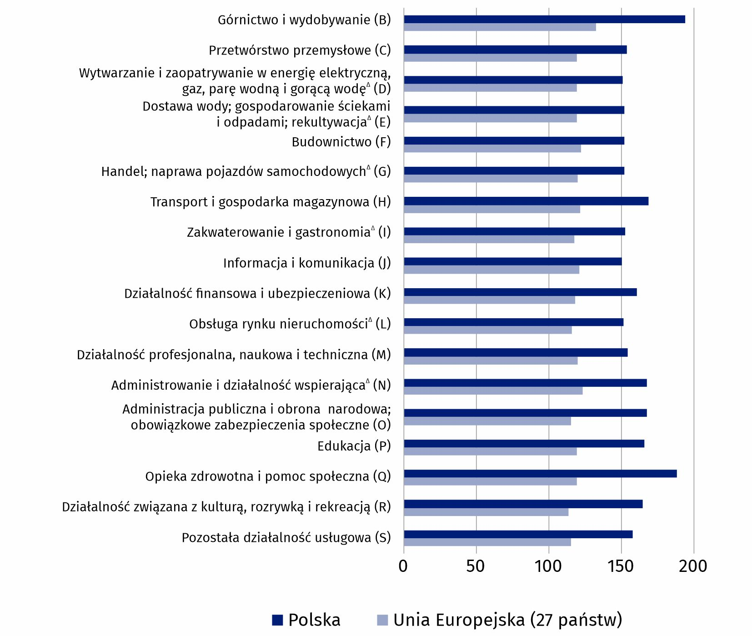
Wykres 3. Indeks kosztów zatrudnienia według sekcji PKD 2007 (B-S) w 4 kwartale 2024 r. dla Polski i Unii Europejskiej
Źródło danych: Eurostat.

Wyjaśnienia metodologiczne
Indeks kosztów zatrudnienia jest jednym z eurowskaźników PEEI (ang. Principal European Economic Indicators), które opisują bieżącą sytuację makroekonomiczną Unii Europejskiej
Indeks kosztów zatrudnienia (IKZ, ang. Labour Cost Index – LCI) to indeks Laspeyresa godzinowych kosztów pracy odnotowanych w kwartale referencyjnym w odniesieniu do godzinowych kosztów w roku bazowym w sekcjach PKD od B do S. Rok bazowy jest modyfikowany cyklicznie co cztery lata. Obecnie podstawą wyznaczania indeksu jest rok 2020. Ze względu na wpływ efektów kalendarzowych i wahań sezonowych na zatrudnienie i czas przepracowany, wskaźniki IKZ są wyrównywane sezonowo oraz dniami roboczymi.
Indeks kosztów zatrudnienia ukazuje kształtowanie się kosztów pracy ponoszonych przez pracodawców. Na koszty pracy składają się wynagrodzenia oraz koszty pozapłacowe, takie jak składki na ubezpieczenie społeczne i podatki płacone przez pracodawcę, pomniejszone o otrzymywane dotacje.
$$Indeks kosztów zatrudnienia =\frac{ \frac{koszt pracy w bieżącym okresie}{liczba godzin przepracowanych w bieżącym okresie} }{\frac{koszt pracy w okresie bazowym}{liczba godzin przepracowanych w okresie bazowym}} ∙100$$
W opracowaniu zastosowano skrócone nazwy sekcji PKD, oznaczając skróty znakiem „∆”. Pełne nazwy dostępne są na stronie GUS pod adresem: http://stat.gov.pl/Klasyfikacje/.
W przypadku cytowania danych Głównego Urzędu Statystycznego prosimy o zamieszczenie informacji: „Źródło danych GUS”, a przypadku publikowania obliczeń dokonanych na danych opublikowanych przez GUS prosimy o zamieszczenie informacji: „Opracowanie własne na podstawie danych GUS”.

Opracowanie merytoryczne:  Urząd Statystyczny w Bydgoszczy  Dyrektor dr Wiesława Gierańczyk  Tel: 52 366 93 90 | Rozpowszechnianie:  Wydział Współpracy z Mediami  Tel. komórkowy: +48 695 255 032  Tel. stacjonarne: +48 22 608 38 04, +48 22 449 41 45,  +48 22 608 30 09  e-mail: obslugaprasowa@stat.gov.pl

stat.gov.pl

@GUS_STAT

@GlownyUrzadStatystyczny

gus_stat

glownyurzadstatystycznygus

glownyurzadstatystyczny
Temat dostępny w bazach danych
Baza Eurostatu – Eurostat Database – Labour market
DBW
Ważniejsze pojęcia dostępne w słowniku
Indeks kosztów zatrudnienia
Czas przepracowany
Koszty pracy

